## ESCUELA COLOMBIANA DE INGENIERÍA

## ARQUITECTURA COMPUTACIONAL Y SISTEMAS OPERATIVOS

## Laboratorio No. 2

## Andrés Camilo Oñate Quimbayo

## WINDOWS SERVER

## Configuración de la Máquina Virtual

1. En base a documentación oficial se tomarán los siguientes valores para los componentes básicos de la máquina virtual.

RAM: 800 MB

32 GB de disco

Type: Microsoft. Version: Other Windows (64-bit)

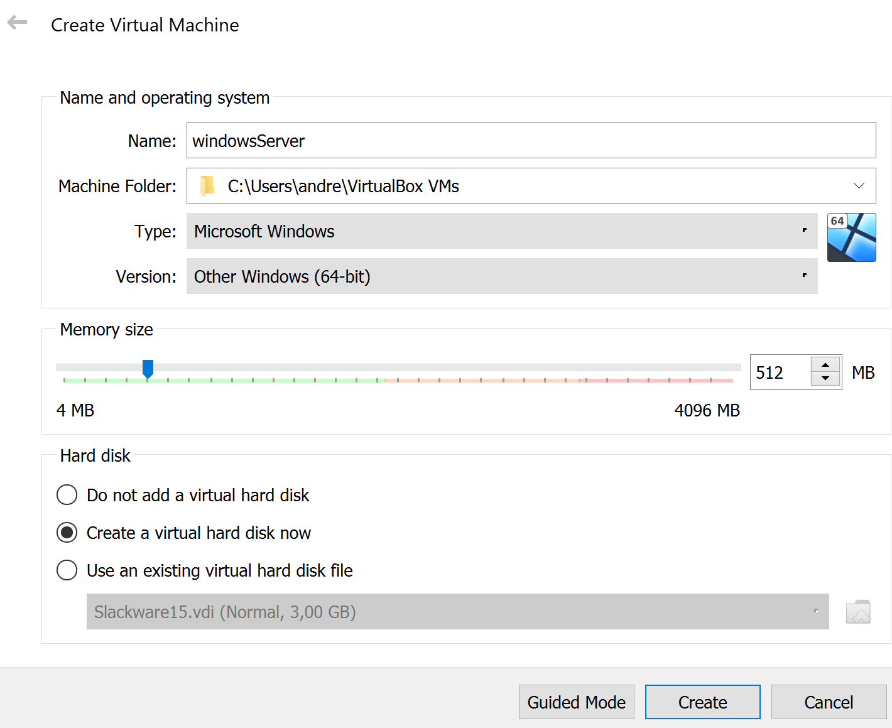

1. Se agrega la imagen ISO de Windows Server al DVD virtual.

1. Se incluye una tarjeta en de red en modo bridge.

## INSTALACIÓN

1. Se inicia la máquina virtual se presenta este error,

Para solucionarlo en las opciones del sistema se marca la opción de “enable I/O APIC”. Es necesario habilitar la APIC de E/S para los sistemas operativos invitados de 64 bits, especialmente Windows Vista; también es necesario si desea utilizar más de una CPU virtual en una máquina virtual.

Y el sistema arracan de forma correcta esta vez:

1. Se da clic en next y después en install now. Esperamos que le setup cargue en la pantalla. No tenemos una licencia, así que marcamos la opción I don’t have a producto key.

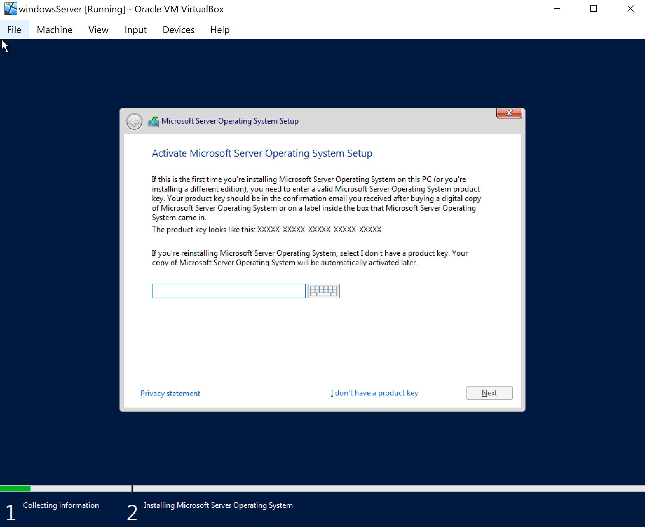

1. Elegimos la opción de Windows server standard (Sin interfaz gráfica) y aceptamos los términos y condiciones.

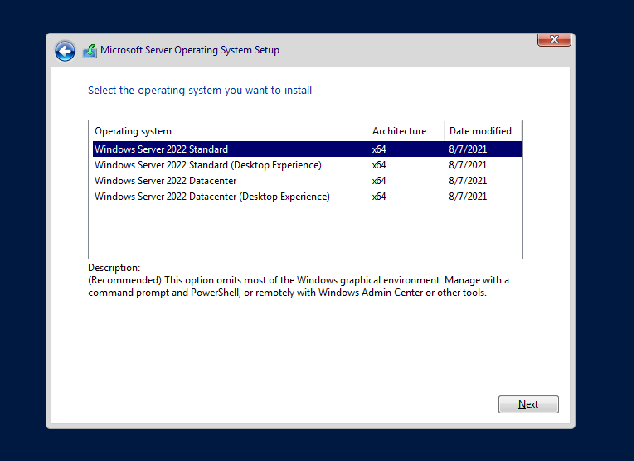

1. Elegimos la opción:

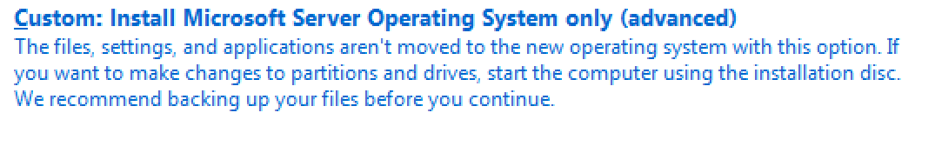

1. Elegimos el disco para la instalación:

1. Esperamos que se procesa la instalación del sistema operativo.

1. El sistema se reiniciará para completar el proceso.

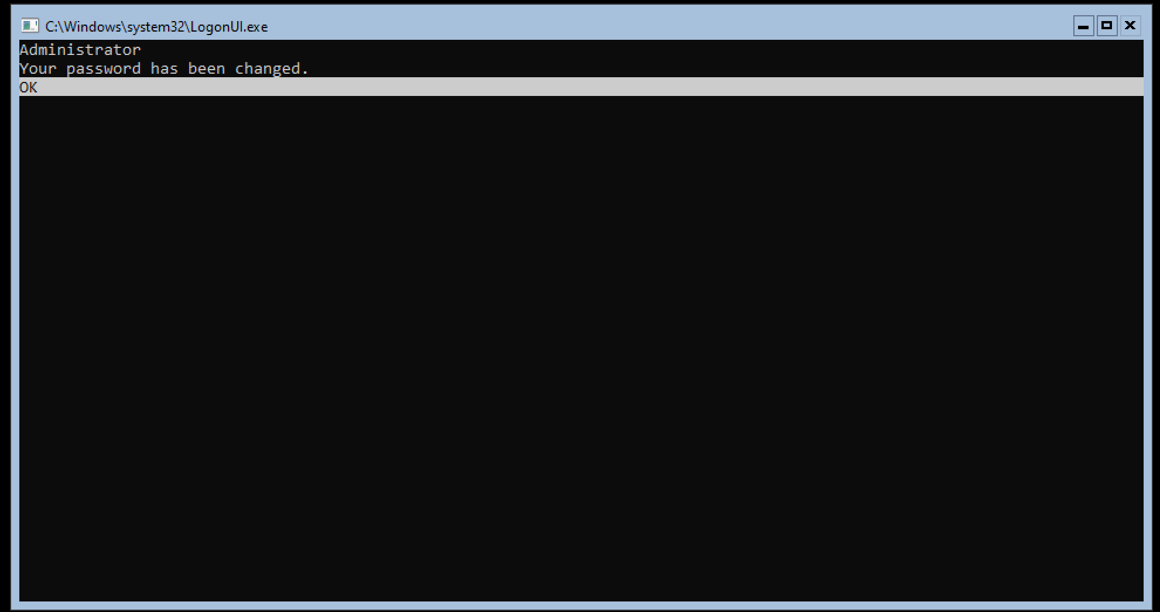

1. Se despliega un menú de opciones.

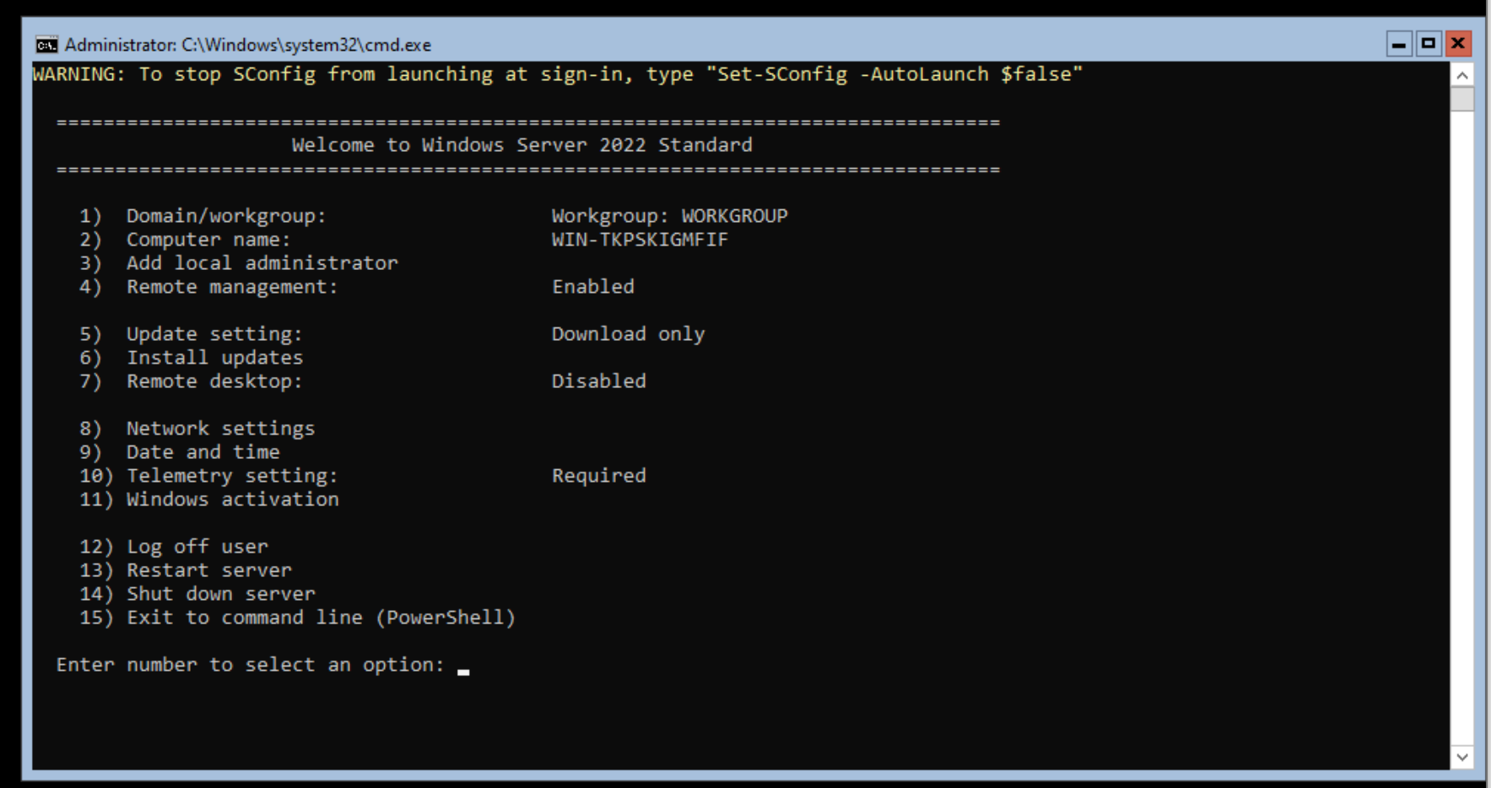

## CONFIGURACIÓN DE LA RED

1. Se inicia la máquina virtual y ele elige la opción 3 de network settings.

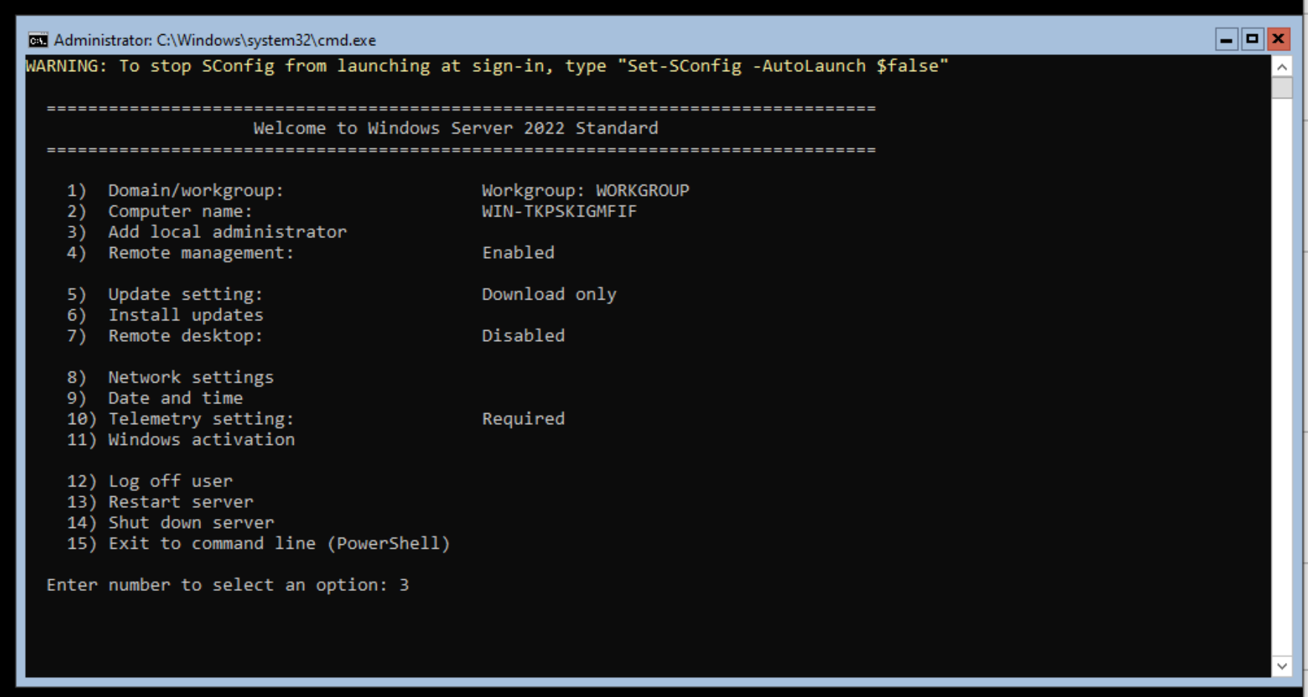

1. En la ventana inicial se pide seleccionar el adaptador, seleccionamos el primero.

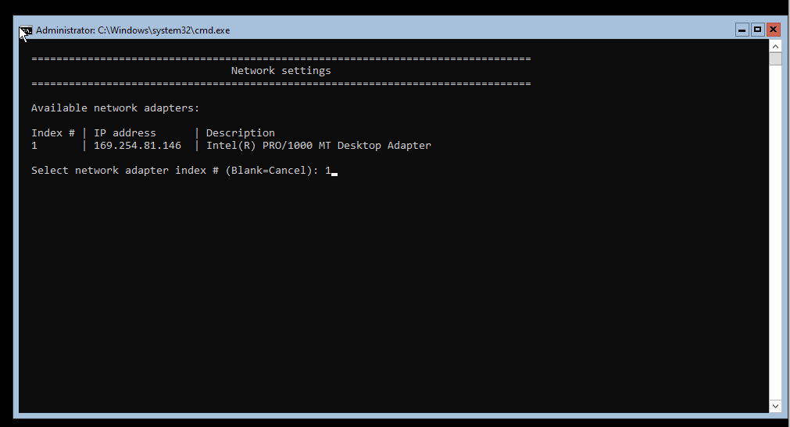

1. Cambiamos el IP por el especificado en el laboratorio. Opción 1, (S) tatic IP

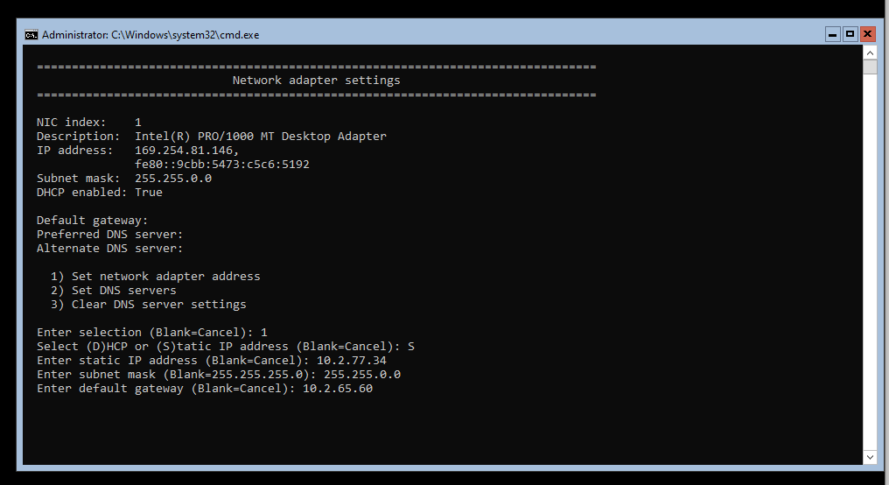

1. Ingresamos todos los datos básicos para la conexión:

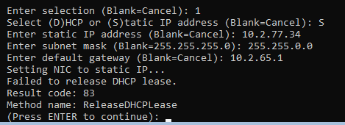

Configuramos el DNS con los valores determinados.

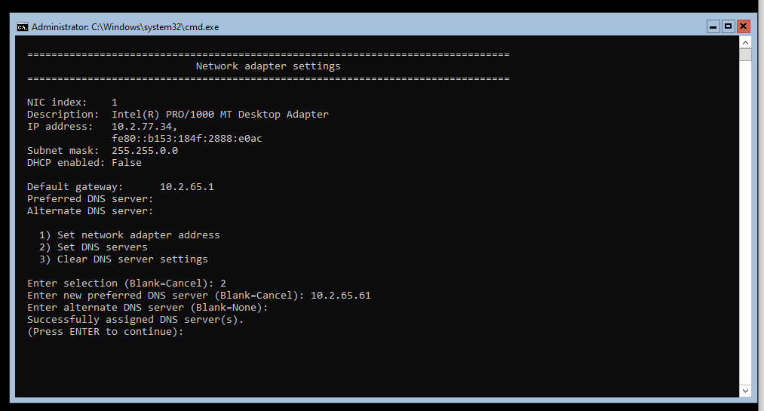

1. Salimos al cmd con la opción 15, y realizamos las pruebas con el comando ping.

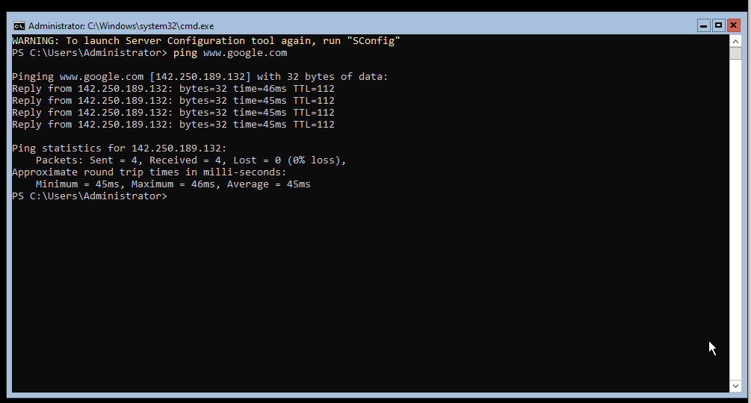

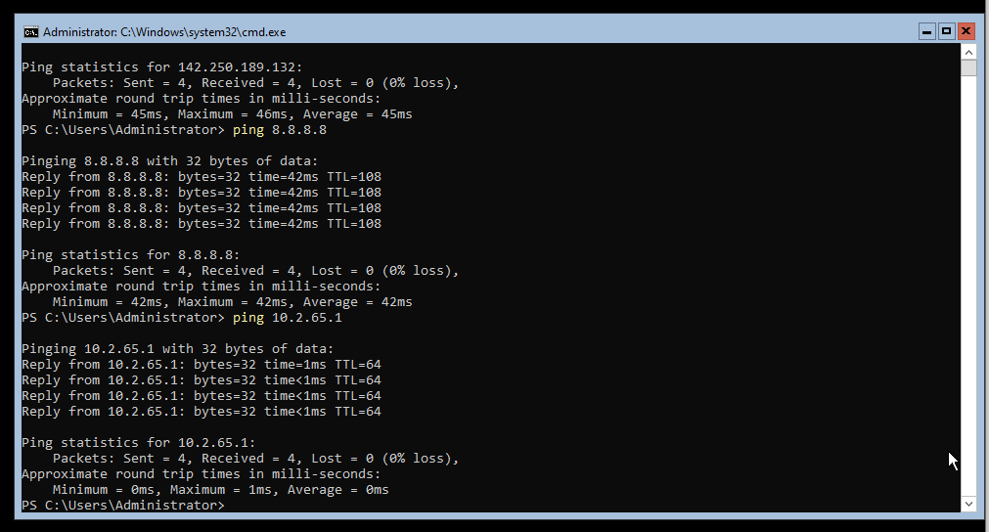

## Windows Server Con Interfaz Grafica

1. Configuramos una máquina virtual con las mismas características que la anterior. Iniciamos la instalación de Windows server con interface gráfica.

RAM: 2048 MB

32 GB de disco

Type: Microsoft. Version: Other Windows (64-bit)

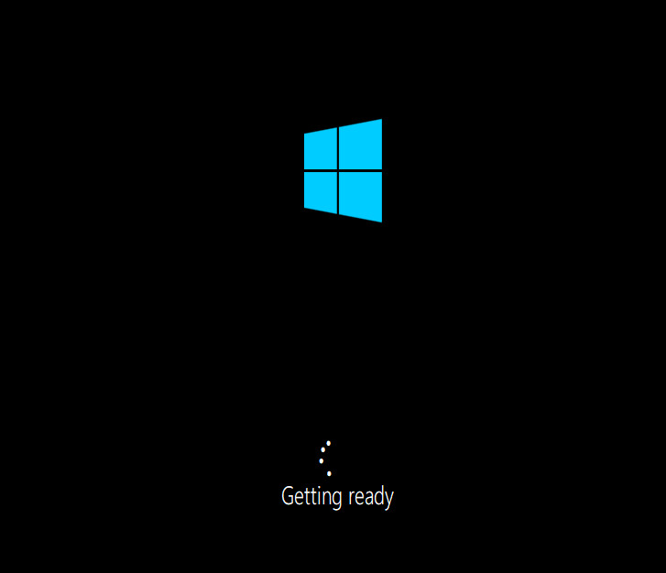

1. Una vez cargado el sistema, nos pide una contraseña para el administrador del sistema. Después en Finish.

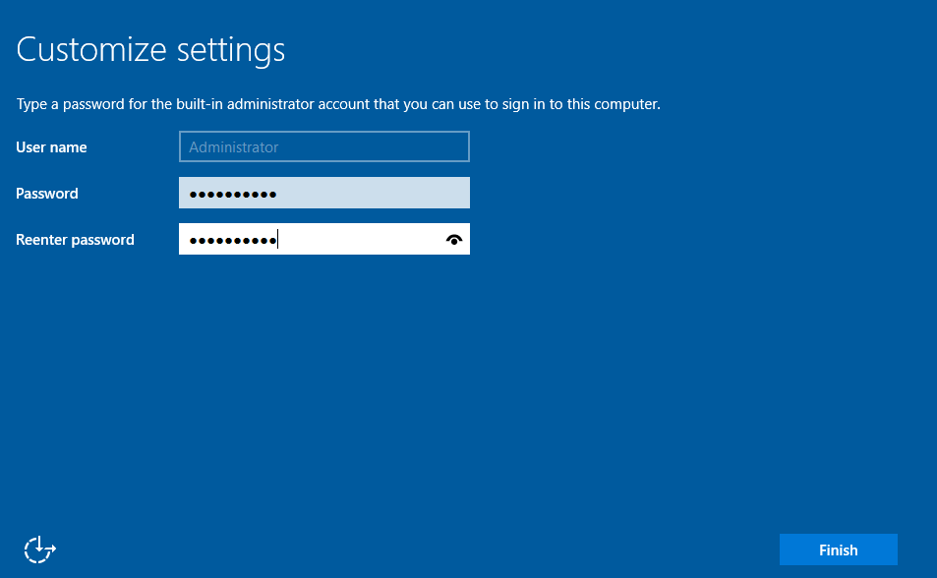

1. El sistema presenta una pantalla inicial en la cual iniciamos sesión como administradores.

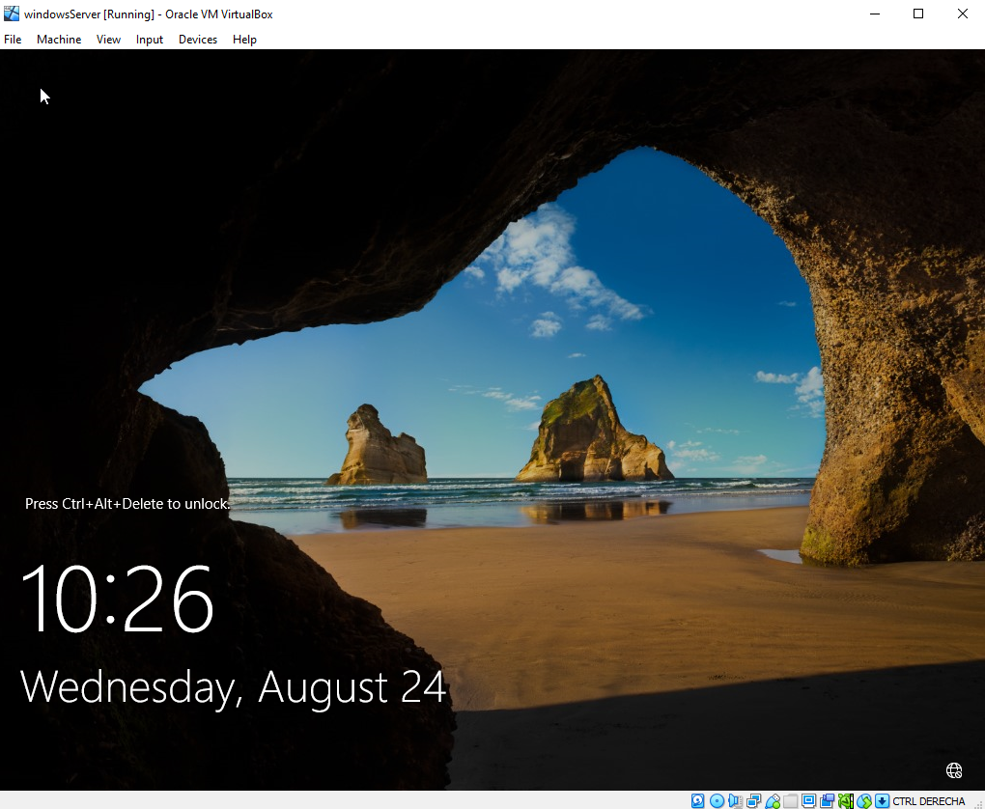

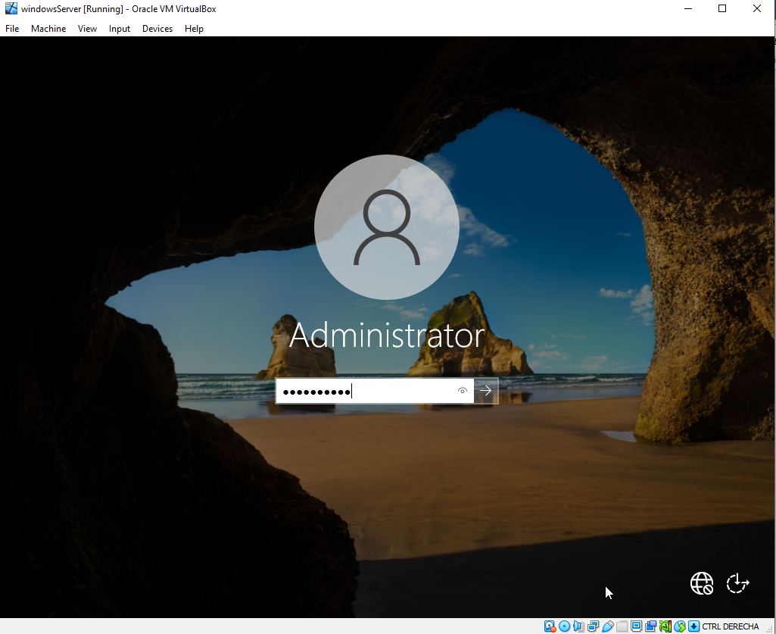

1. Iniciamos la configuración de la red, al iniciar el sistema se presenta la siguiente información:

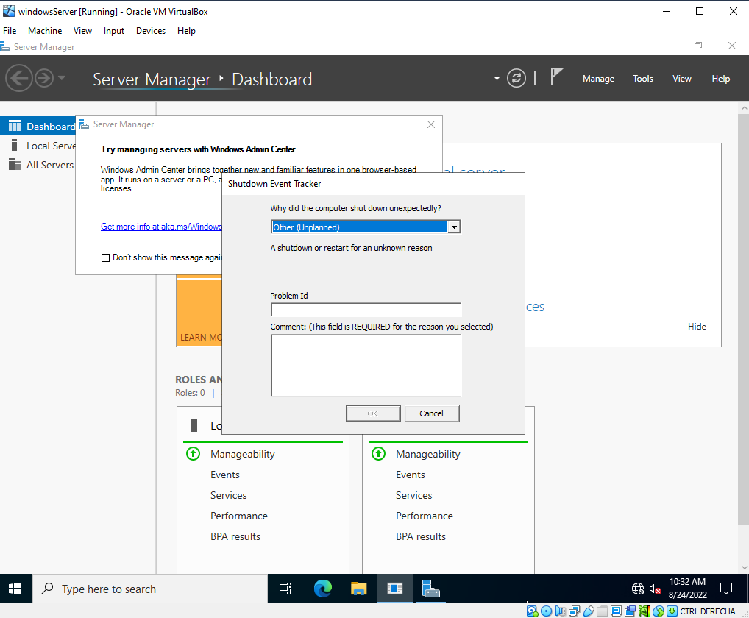

Cerramos estos mensajes y abrimos el panel de control para la configuración de red.

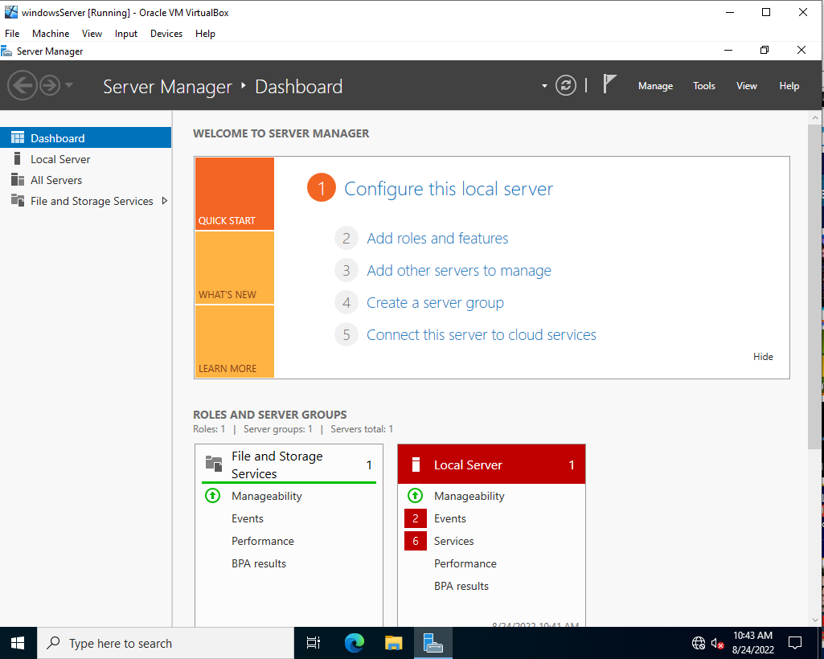

1. Realizamos la configuración de con la información en el enunciado de este laboratorio. Vamos a configuraciones de la red

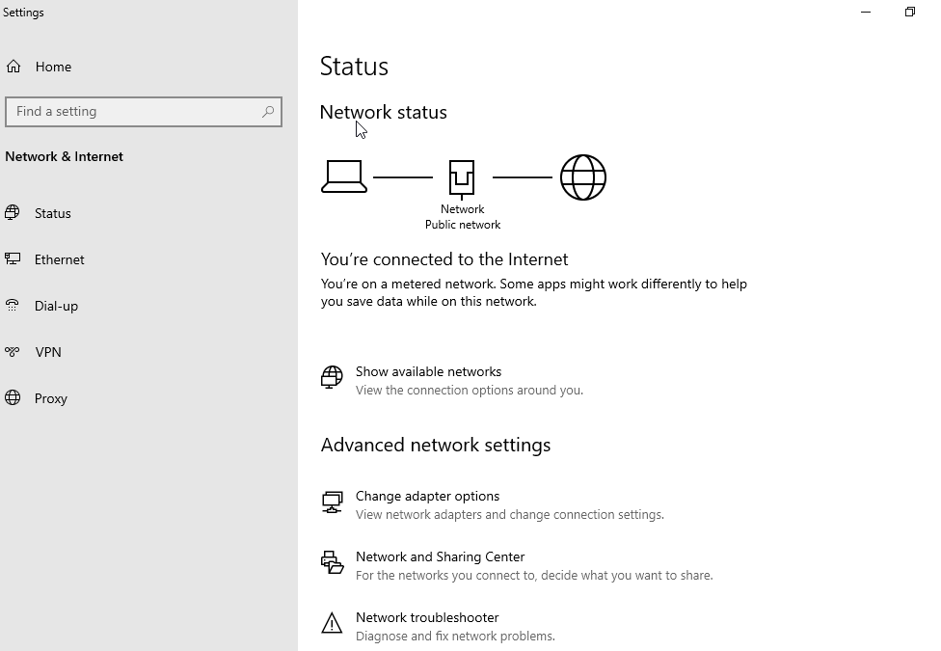

Seleccionamos el adaptador que sale por defecto.

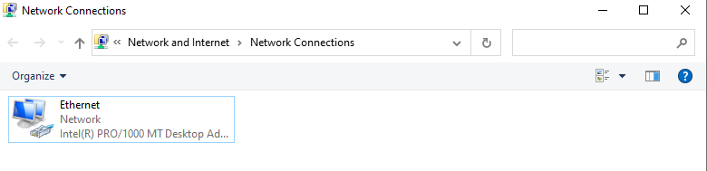

Abrimos las propiedades de y configuramos los datos.

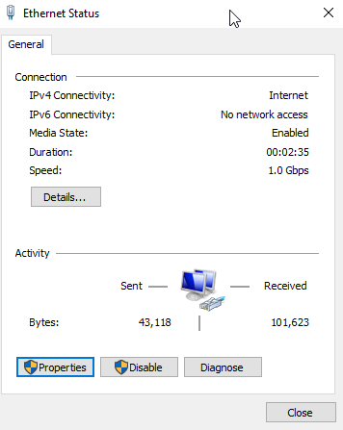

Seleccionamos el ítem relacionado a la IPv4 y abrimos sus propiedades:

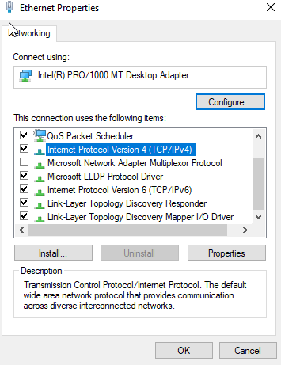

Ingresamos los datos:

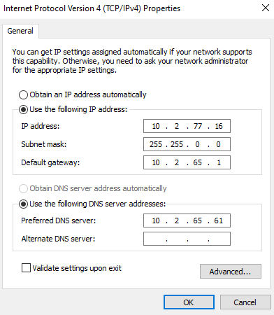

1. Realizamos las pruebas:

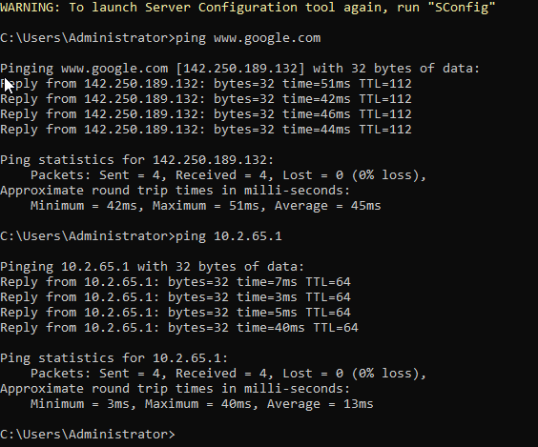

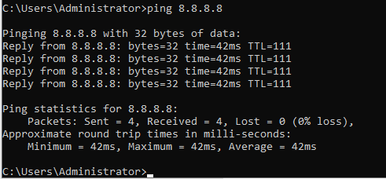



## CONFIGURACIÓN DE USUARIOS

1. Para crear usuarios con este medio damos clic derecho en el menú Inicio y selecciona "Administración de equipos" (Computer Management):

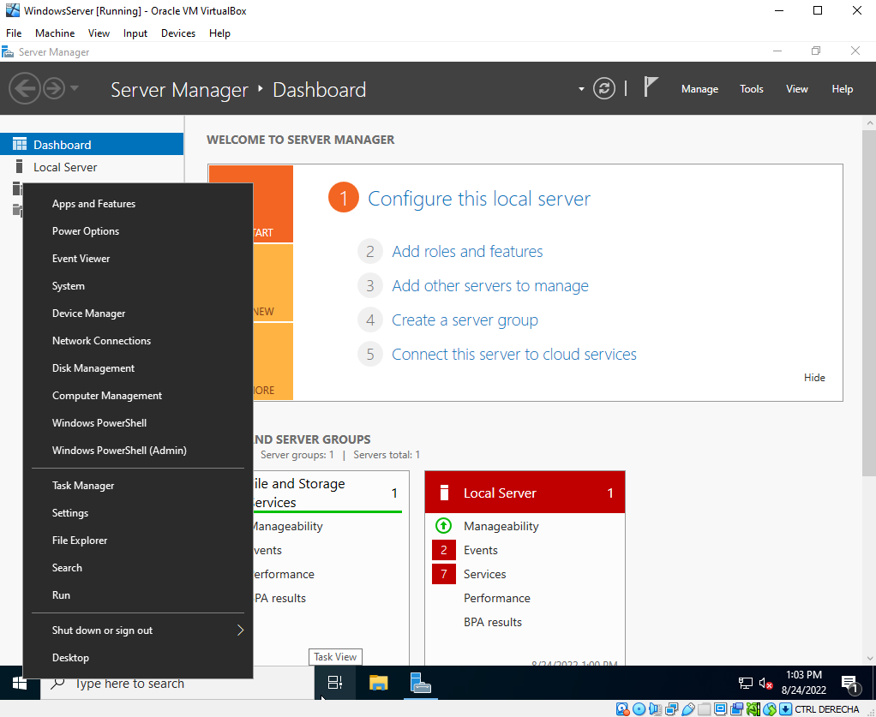

1. Vamos a la sección "Usuarios y grupos locales":

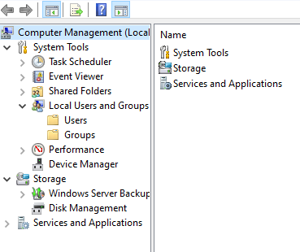

1. Podemos ver allí las dos opciones, accedemos a cada una para ver su contenido por defecto:

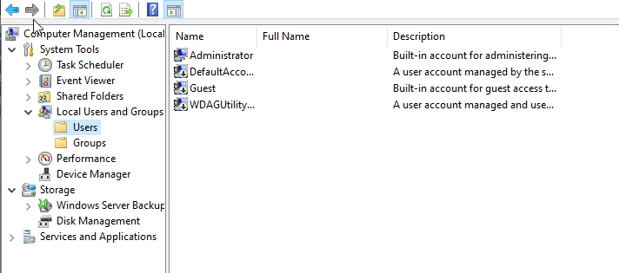

1. Para crear el usuario vamos a la carpeta Usuarios, damos clic derecho y selecciona "Usuario nuevo":

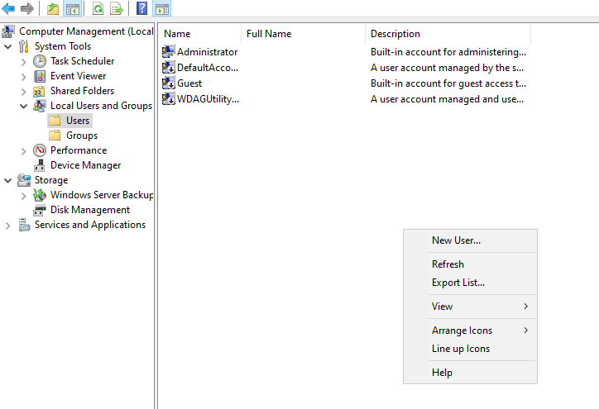

1. Registra los datos del usuario y configura la sección de contraseñas.

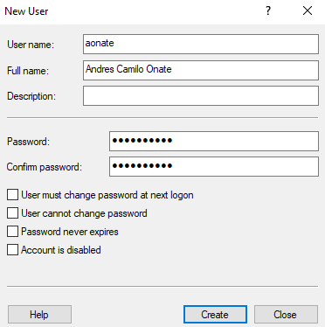

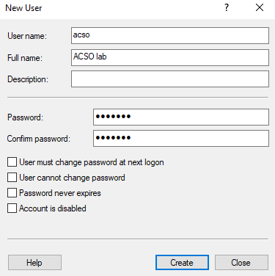

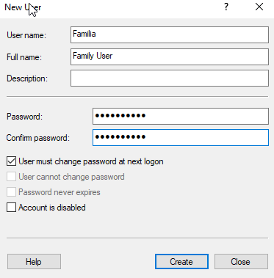

1. Refrescamos para visualizar los tres usuarios.

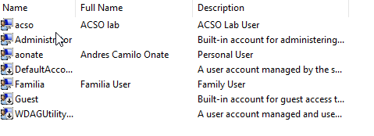

## PERMISOS A USUARIOS

1. Ingresamos a las propiedades de usuario y configuramos los grupos a los cuales el usuario es miembro, esto le dará la capacidad de realizar distintas tareas en el sistema operativo.

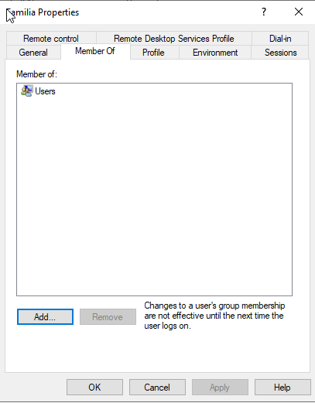

En la ventana emergente ingresamos el nombre del grupo y en OK:

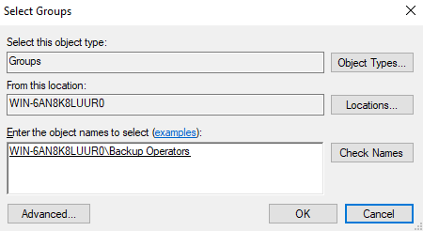

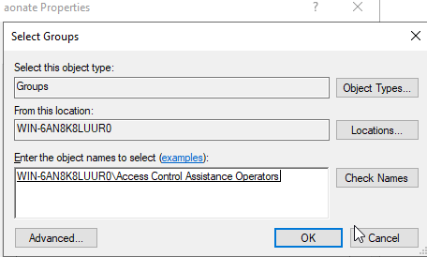

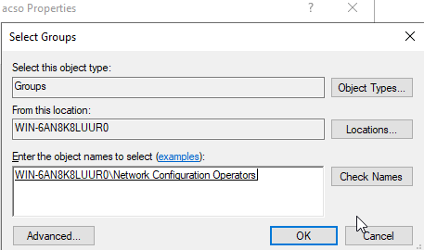

1. Otra forma de dar permisos es directamente sobre un archivo. Para este ejemplo se realizará sobre una carpeta de nombre Acso. Los permisos se configuran en la pestaña “Security”.

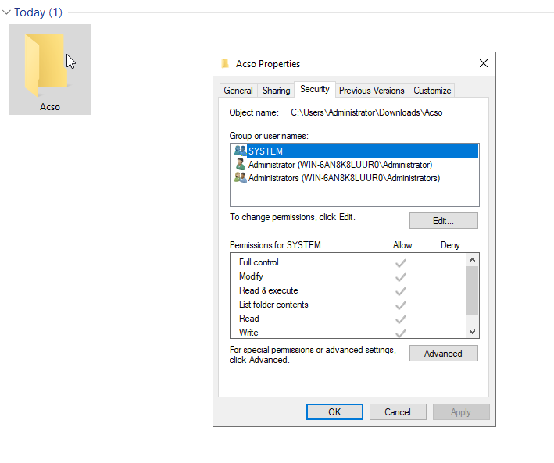

Como podemos ver hay múltiples grupos de usuarios que pueden realizar distintas tareas. Damos clic en la opción Edit para agregar los usuarios previamente creados.

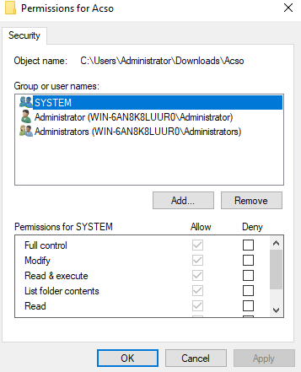

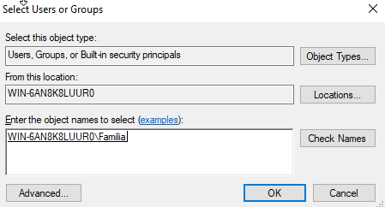

Se puede observar que los usuarios fueron agregados correctamente a la lista:

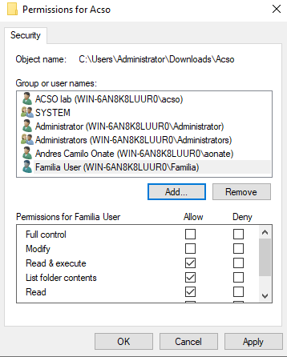

1. Podemos Modificar los permisos para cada uno de los usuarios, si nos ubicamos sobre el nombre de cada usuario se mostrara una lista con los permisos que se pueden asignar, estos incluyen: Full Control, Modify, Read & Execute, List folder contest, Read, Write, Special Permissions.

Para el usuario ACSO lab se le permitirá listar el contenido de la carpeta:

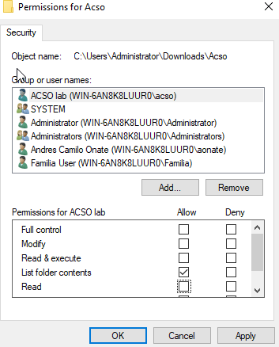

Al usuario Andres Camilo Oñate se le da el permiso de leer el archivo.

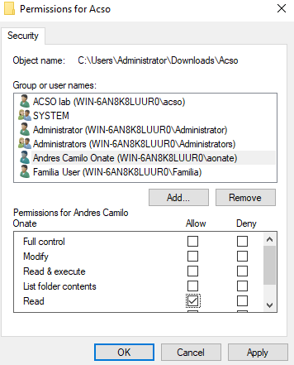

Al usuario Familia se le da permiso de escritura:

